Título componente | Video Animado o Motion
Título del video | Calibración del molino y parámetros del espresso
Texto descriptivo | El video a continuación servirá de guía para el aprendiz para entender la adecuada calibración de un molino de café y comprender los parámetros de la preparación de un espresso
Escena | Imagen | Narración (voz en off) | Texto en pantalla
Escena 1 | 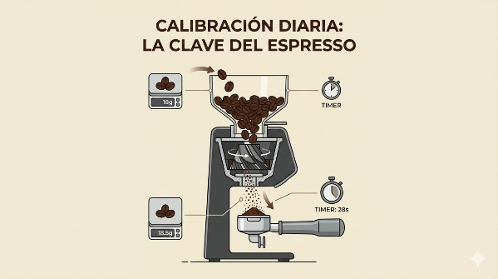blob:https://gemini.google.com/a925d470-e245-400e-b728-b516c6b33f57 | La calibración diaria del molino es el paso más importante para lograr un espresso consistente. Si la molienda es incorrecta, ningún otro ajuste salvará la taza. | Calibración diaria: la clave del espresso
Escena 2 | 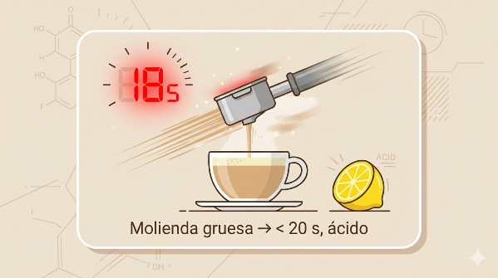blob:https://gemini.google.com/e446daf1-5f31-4534-8cc7-f82385c23056 | Si su espresso sale en menos de 20 segundos, el flujo es rápido, la crema es pálida y el sabor es ácido: su molienda es demasiado gruesa. | Molienda gruesa → < 20 s, ácido
Escena 3 | 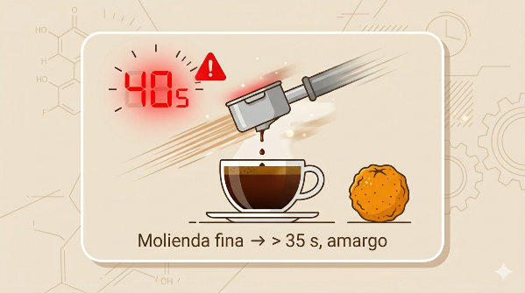blob:https://gemini.google.com/ee9afad8-1a7e-456e-a961-cd095cc6f162 | Si el café tarda más de 35 segundos, gotea lentamente, la crema es muy oscura y el sabor es amargo: su molienda es demasiado fina. | Molienda fina → > 35 s, amargo
Escena 4 | 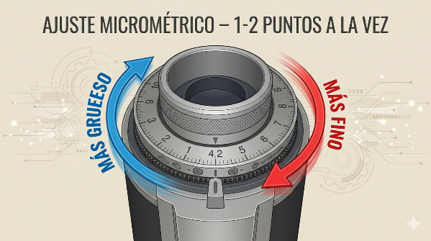blob:https://gemini.google.com/2b217111-8ba4-4cd0-9e29-5a3f9d8bae0d | Para corregir, gire el anillo de ajuste 1 o 2 puntos a la vez. Si necesita más fino, gire en sentido de las manecillas del reloj; si necesita más grueso, en sentido contrario. | Ajuste micrométrico
Escena 5 | 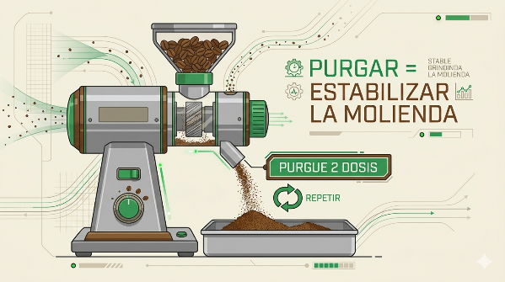blob:https://gemini.google.com/34f1af65-c0bb-4717-97e7-891c87400c1c | Después de cada ajuste, debe purgar al menos dos dosis de café, porque el café retenido en las fresas mantiene la molienda anterior. | Purgar = estabilizar
Escena 6 | 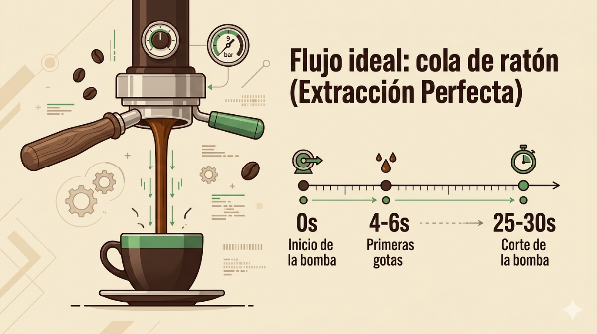blob:https://gemini.google.com/4bb0d902-5f65-412f-b116-55b7d0882cae | Una extracción ideal comienza a gotear entre 4 y 6 segundos después de accionar la bomba. El flujo debe ser constante, como una cola de ratón, y detenerse a los 25-30 segundos. | Flujo ideal: cola de ratón
Escena 7 | 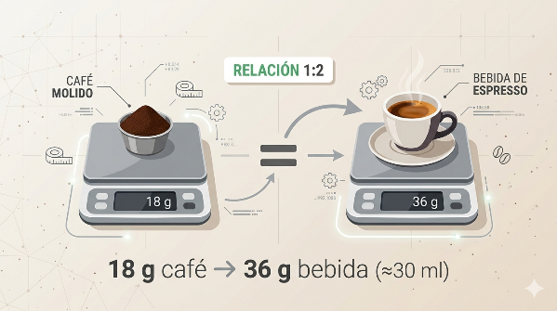blob:https://gemini.google.com/90e0be1a-aafa-4b60-8b2d-2e6a464211cb | El peso final de la bebida debe ser el doble del café molido: por ejemplo, 18 g de café producen 36 g de espresso (aproximadamente 30 ml). | Relación 1:2 (café:bebida)
Escena 8 | blob:https://gemini.google.com/0fd46e27-f75f-4238-88a6-e6f25f189f50 | La crema debe ser de color avellana, con vetas atigradas, y persistir al menos 1 minuto. Una crema muy clara indica subextracción; una muy oscura indica sobre extracción. | Crema: color avellana, atigrada
Escena 9 | 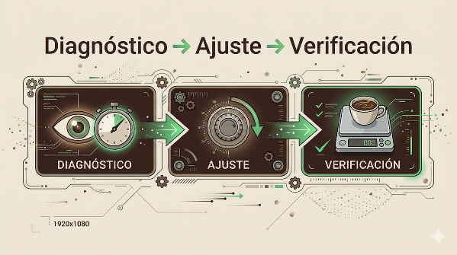blob:https://gemini.google.com/e063ff52-91ba-49a9-b5c4-5e0eb52df694 | Recuerde los tres pasos: 1. Diagnóstico visual del flujo y la crema. 2. Ajuste del anillo de molienda. 3. Verificación con balanza y cronómetro. | Diagnóstico → Ajuste → Verificación
Escena 10 | blob:https://gemini.google.com/022784bf-a3cf-4726-a71c-4768000f739d | Al dominar la calibración diaria, usted asegura que cada espresso sea una obra de arte reproducible. ¡Practique y registre sus ajustes! | ¡Espresso perfecto todos los días!

